ОАНО МОШ «ИНТЕГРАЦИЯ XXI ВЕК»
Общеобразовательная автономная некоммерческая организация
«Международная школа с углубленным изучением иностранных языков»

Материал для учебной поездки:

«Владимиро-Суздальское княжество 10 - 13 веков»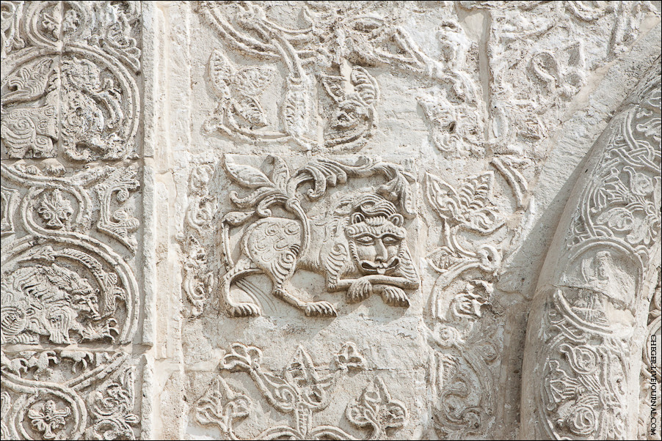
Осетров Арсений  Гуданов Степан  Липатов Егор  Скобинова Валерия  Хромова Александра  Виженская Станислава | Вергун Милена  Зеленов Иван  Зеленов Василий  Романова Ксения  Мишенина Мария  Кабанов Александр

8-9-10 октября 2016 года

Возникновение Владимиро-Суздальского княжества.
Обширные земли между Окой и Волгой — плодородные «ополья», окруженные дремучими лесами, позднее были заселены славянскими племенами: смоленскими кривичами, вятичами, новгородскими словенами. На местах поселений племени меря, слившегося позднее со славянами, в связи с расширением ремесла и торговли возникают новые крупные по тому времени города: Ростов (IX—X вв.), Муром (IX—X вв.), Суздаль (X—XI вв.), Белоозеро (IX— XI вв.). Основные торговые пути проходили по Волге, Оке и Клязьме. По этим рекам приплывали варяжские «гости» и купцы из Булгар (столицы Волжско-Камской Болгарии) и поступали в богатый край среднеазиатские товары. Слабее были связи Северо-Восточной Руси с Киевом.
Большие трудности встречает обращение в христианство населения далекого «Залесского» края, где еще были очень сильны языческие верования. Поэтому расслоению сельской общины и формированию феодальных отношений в XI в. сопутствовали восстания смердов (крестьян), возглавлявшиеся фанатичными волхвами. Наступление церкви, освящавшей новые феодальные порядки, сопровождалось возведением храмов. Так, во второй половине XI в. в Ростове рубится из дуба Успенский собор, а на подворье Киево-Печерского монастыря в Суздале — церковь. Дальнейшая феодализация приводит в конце XI в. к образованию самостоятельного княжества со «стольным градом» Суздалем.
Владимир Мономах, став в 1093 г. правителем Ростово-Суздальских земель, в условиях княжеских междоусобиц и угрозы нападения волжских болгар и печенегов ведет большое оборонительное строительство. Для укрепления своей власти Мономах использовал противоречия между родовой знатью — боярами Ростова и Суздаля и «мизинным» (неимущим) людом. В 1108 г. он завершил сооружение нового княжеского города и дал ему свое имя — Владимир. На высоком клязьменском берегу, в месте впадения р. Лыбеди, возводятся мощные деревоземляные укрепления, под защиту которых стекаются приверженцы князя и торгово-ремесленный люд. Новый город, как и древний Суздаль, увенчивается каменным храмом. Первые каменные строения: Спасская церковь во Владимире (1108— 1110 гг.) и Успенский собор в Суздале (начало XII в.) не дошли до наших дней. Археологические данные свидетельствуют о том, что эти постройки продолжали традиции киевского кирпичного зодчества.
Смерть Владимира Мономаха еще больше усилила княжеские распри. Его сын и наследник Ростово-Суздальского княжества — Юрий Долгорукий (1125— 1157 гг.) ведет упорную борьбу за киевский престол. Только в конце своего княжения, после первых неудач в борьбе за Киев и нападения болгарской рати в 1152 г., Юрий Долгорукий начинает осуществлять большое стратегическое строительство, готовясь к решительной схватке за великокняжеский престол.
На северо-западных рубежах Ростово-Суздальского княжества возводятся городские крепости: Переславль-Залесский, Юрьев-Польской, Дмитров и Москва. В четырех километрах от Суздаля, близ устья р. Каменки, Юрий Долгорукий строит в 1152 г. свою резиденцию. Строительство защищенного княжеского двора вне стольного города, стратегическая роль крепости, замыкавшей выход в р. Нерль, отразили притязания Юрия на самовластие. Важное значение княжеского двора в Кидекше подтверждается сохранившейся белокаменной церковью Бориса и Глеба (1152 г.). Возведение в те времена каменного храма было важным событием, так как только большие города могли похвалиться культовыми постройками из камня. Ансамбль княжеской резиденции дополнялся гражданскими постройками, частично, возможно, каменными.
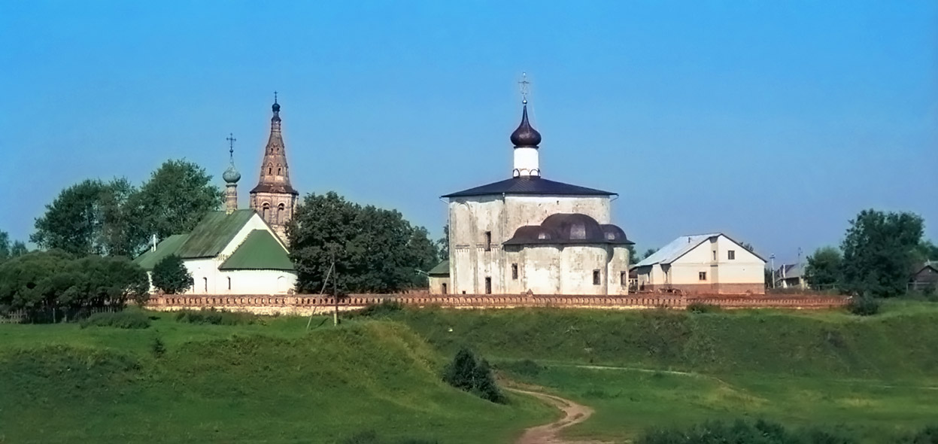Владимирская область. Церковь Бориса и Глеба. Этот храм находится под охраной ЮНЕСКО.
В крупной крепости на Плещеевом озере — Переславле-Залесском — тоже сооружается каменный собор. Внутри кольца мощных земляных валов с деревянными стенами в 1152—1157 гг. возводится Спасо-Преображенский собор.
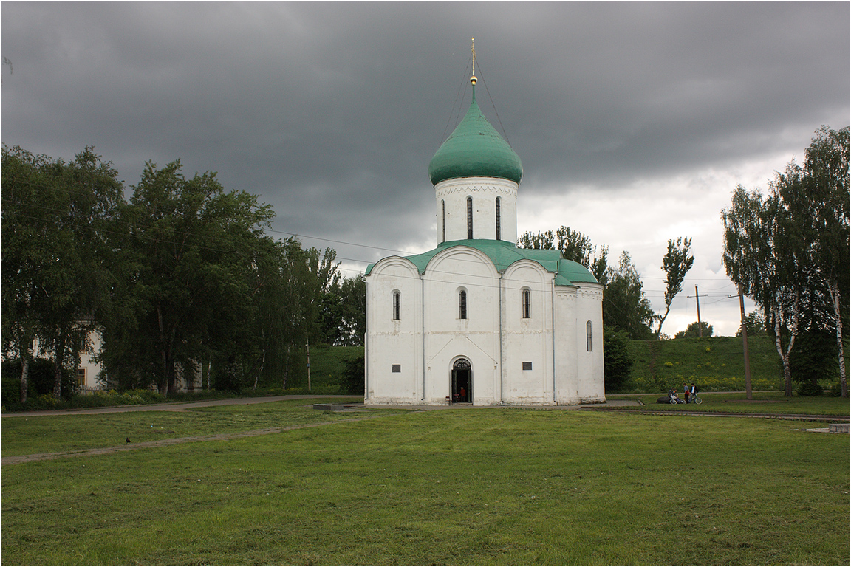 Спасо-Преображенский собор в Переславле-Залесском
Этот монументальный, несмотря на небольшие размеры, собор имеет характерную объемно-пространственную схему четырехстолпного крестово-купольного храма с хорами. Но, в отличие от киевских построек, он, как и церковь в Кидекше, сложен из отесанных блоков светлого известняка. Наружная и внутренняя поверхности стен выложены хорошо пригнанными и тщательно «перевязанными» камнями прямоугольной формы, а промежуток между лицевыми стенками заполнен валунами и осколками известняка, пролитыми известняковым раствором. Эта техника строительства малораспространенная на Руси, а также характер архитектурных деталей и высокое мастерство обработки камня дают основание предположить об участии в строительстве мастеров из Галицкой Руси.
Первые белокаменные постройки на Владимиро-Суздальских землях, несмотря на очевидное участие в их сооружении пришлых артелей, знакомых с техникой каменного строительства, по сути, развивают опыт приднепровских зодчих, но в ином материале — камне. Мастера включают и архитектурную пластику, и романские детали. Некоторые из них — и аркатурный пояс (фриз), и уступчатые порталы — были уже известны на Руси (Борисоглебский собор и Успенская церковь Елецкого монастыря в Чернигове).
В храмах Кидекши и Переславля-Залесского проявляются особые черты Владимиро-Суздальской архитектурной школы. Так, в обоих храмах фасады расчленены поясом на уровне хоров, отражающим их внутреннюю объемно-пространственную структуру. А в церкви Бориса и Глеба плоскость прясла выше аркатурного пояса заглублена и образует дополнительное членение. Заметное уменьшение толщины верхней части стены и дополнительное членение, примыкающее к лопатке, играли тектоническую роль, художественно выявляя несущие функции опор и подчеркивая усиление нагрузки в нижних участках кладки. Этот прием будет развит во владимиро-суздальских постройках.
Характерно также появление, правда в небольшом количестве, архитектурных резных деталей. Карниз апсид Спасо-Преображенского собора, как и поясок церкви Бориса и Глеба, включает, кроме аркатурного пояска, типичного для построек из кирпича, поребрик. Завершался карниз полосой резного орнамента. Поребрик, примитивность и плоскостной характер резьбы, а также пилообразный орнамент, близкий деревянным подзорам, на барабане собора позволяют предположить об участии в его строительстве мастеров, знакомых с народным зодчеством.
Расцвет Владимиро-Суздальского зодчества совпадает с годами княжения сына Юрия Долгорукого — князя Андрея (1157—1174 гг.). Властолюбивый князь Андрей еще при жизни отца покидает Вышгород и уезжает во Владимир. Он дерзко нарушает отцовский «ряд», принцип наследования, и начинает княжить в суздальских землях, которые как более второстепенные предназначались младшим братьям. В своих притязаниях на главенствующую роль среди князей он меняет политику и борется не за киевский престол, а против великодержавного ореола Киева. Он переносит столицу Руси во Владимир, а в 1169 г. захватывает и разоряет древний Киев.
Стремление князя Андрея объединить все русские земли и стать «самовластцем» совпадало с чаяниями простого люда о прекращении братоубийственных войн, ведущихся князьями. Укрепляя свое положение на владимирском престоле, Андрей опирается на горожан. Оплоту родовитого боярства — Ростову и Суздалю — своевольный князь противопоставляет молодой город Владимир и борется со «старой чадью» с помощью новой политической силы: торгово-ремесленного люда и мелких землевладельцев — дворян (зависевших от княжеских пожалований, милости) — «милостьников».
Уже через год после начала княжения он начинает грандиозные оборонительные работы во Владимире. За шесть лет (1158—1164 гг.) разросшийся город Мономаха был опоясан широким рвом и почти десятиметровым валом с рублеными стенами общей протяженностью около 7 км. В обе стороны от Печернего города (Мономаха) протянулись вдоль плато, ограниченного Клязьмой и Лыбедью, укрепления. Посады, окруженные боевыми стенами, встали в один ряд со старым княжеским городом, защищая его.
Въезды во Владимир с запада и востока замыкали каменные башни Золотых и Серебряных ворот.
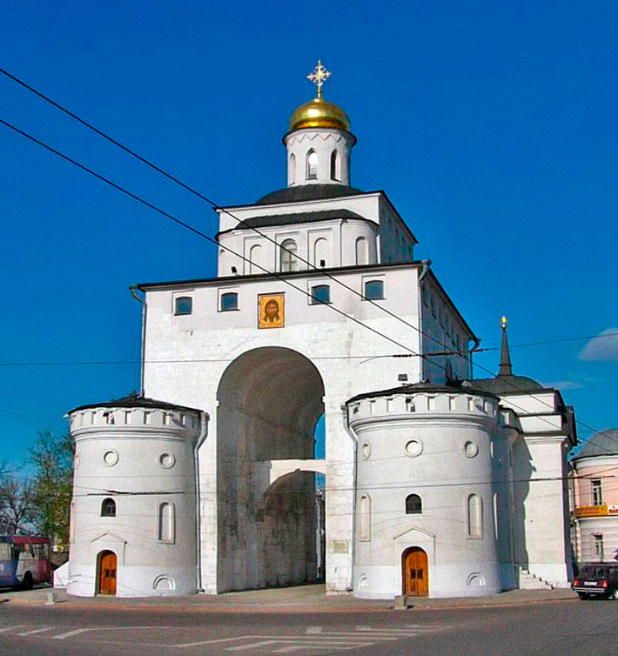
Золотые ворота во Владимире
Закрепляя линейный характер развития города, между величественными воротами протянулась главная улица, связавшая все три части столицы. Значение Золотых и Серебряных ворот, вставших, как грозные стражи, по концам города, в общем силуэте Владимира XII—XIII вв. можно по достоинству оценить в настоящее время. Белокаменный, высотой в семиэтажный дом, монументальный объем Золотых ворот, прорезанный почти четырнадцатиметровой аркой, с расположенным на нем храмом поражает даже современного человека. К сожалению, лаконичность и сила художественного впечатления были ослаблены ремонтами и перестройками ворот, главным образом в XVIII в.
Очевидно, аналогичный облик имели Серебряные ворота. В беспокойные дни княжения Андрея статичные почти кубические массивы ворот с примыкавшими к ним валами, увенчанные небольшими храмами со сверкавшими главами и тяжелыми створами ворот, обитых золоченой медью или окованных серебром, вселяли в горожан уверенность и чувство патриотической гордости. Присвоение главным воротам города наименования Золотых, как в Киеве, свидетельствует о великодержавных замыслах князя.
Над обрывом, как бы осеняя не только город, но и безбрежные заклязьменские дали, вырос Успенский собор (1158—1160 гг.).
Это главное культовое здание Владимира было построено по характерной для городских соборов схеме шестистолпного храма с хорами. К основному его объему примыкали три притвора, а западный фасад дополнялся каменными зданиями епископского двора. Собору предназначалась роль, аналогичная роли Софии Киевской. Художественный образ храма должен был утверждать главенствующее его значение в новом стольном городе Владимире.
Поставленный на самом высоком месте, Успенский собор превосходил по высоте (32,3 м) Софию Киевскую. Стремление князя Андрея сделать Владимир новым политическим и культурным центром Руси обусловило поиски новых идейно-художественных средств. Для этого всемерно используется религия, распространяется культ Богородицы, внушается мысль об особом ее покровительстве князю и земле Владимирской, учреждается специальный праздник Покрова Богородицы, получает хождение легенда об основании города не Мономахом, а Владимиром — крестителем Руси. Естественно поэтому, что внешнему облику Успенского собора придавалось особое значение. Он должен был олицетворять честолюбивые замыслы владимирского «самовластца» и затмить своим великолепием предыдущие сооружения.
Успенский собор во Владимире после перестройки в 1185-1189 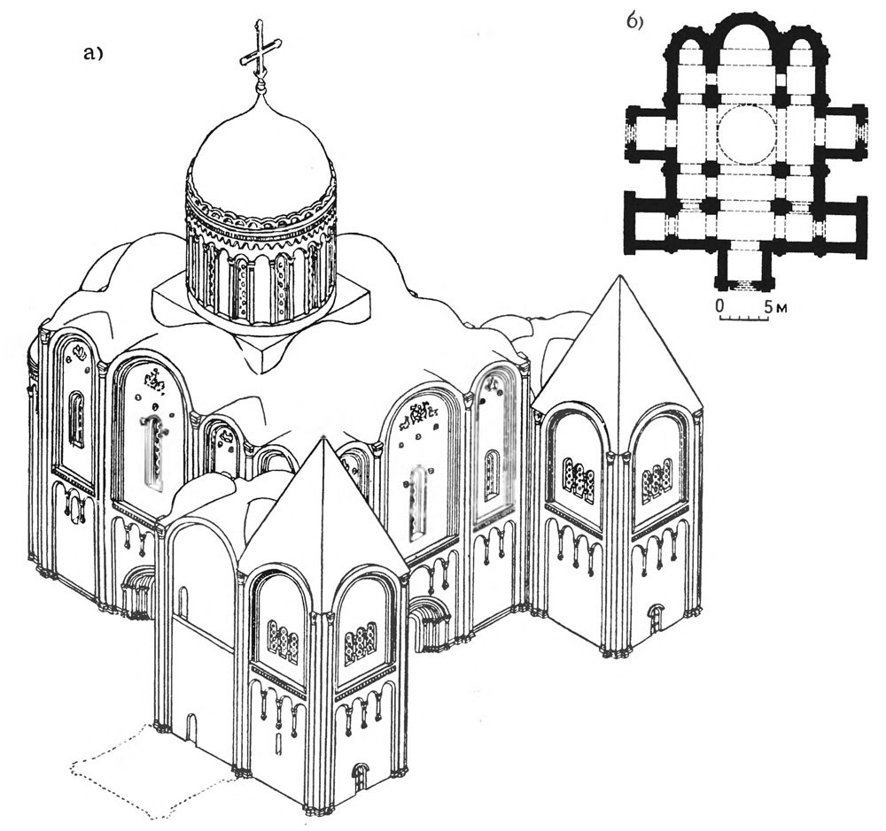
Мастера «из всех земель» успешно выполняют княжеский заказ. Вместе с местными зодчими они творчески претворяют опыт ряда архитектурных школ и развивают основы белокаменного строительства времен Юрия Долгорукого. Здание ставится на простой в виде откоса цоколь, вертикальные членения — лопатки — усложняются тянутыми колонками с лиственной капителью, скромный аркатурный поясок превращается в богатый аркатурно-колончатый пояс, который не только членит храм, но и увенчивает его главу. Очень показательно развитие приема углубления верхней плоскости прясла, примененного в Борисоглебской церкви в Кидекше. В Успенском соборе мастера делают еще один уступ, усиливая тектоничность стены. Пластика белокаменных архитектурных ферм с резными камнями в полукружиях верха стен обогащалась красочной росписью и позолотой, которые вносили мажорные тона в образ главного собора.
Подобно нишам с фресками приднепровских храмов, аркатурно-колончатый пояс был расписан. Между вызолоченными колонками аркатуры встали во весь рост фигуры пророков .Своеобразный облик храма, перетянутого цветным поясом, с окованными, видимо, золоченой медью порталами притворов, как бы впитавший в себя языческую приверженность к красочности и праздничной нарядности, был далек от суровых, несколько аскетичных романских базилик. Фрагменты фасадов Успенского собора можно видеть в интерьере ныне существующего здания, которое заключило после пожара более раннюю постройку в своеобразный футляр.
Опасаясь боярской верхушки, предусмотрительный князь возвел в 10 км от Владимира укрепленный замок Боголюбово (1158—1165 гг.), позволявший ему контролировать водный путь из Суздаля во Владимир. Расположенный на высоком берегу Клязьмы, окруженный валом с редкими для того времени каменными стенами и башнями, княжеский двор представлял собой очень сильную крепость. Археологические раскопки и уцелевшие фрагменты позволили воссоздать в чертежах общий облик этого ансамбля.
Из въездных ворот открывался ряд вытянувшихся в одну линию белокаменных построек. Композиционным центром ансамбля был собор Рождества Богородицы, который фланкировали, как и Успенский собор во Владимире, два башнеобразных объема.(рис.6).Они выполняли функции лестничных башен: северная соединяла дворец с хорами собора, а южная вела на крепостные стены.
Целостность величественного фронта зданий, сверкавших белизной на фоне темных деревянных построек, усиливалась стилевой общностью и торжественностью замощенной парадной площади. На каменных плитах, своеобразным ковром объединявших застройку, стоял выдвинутый вперед необычный киворий. Восемь колонн из камня поддерживали шатровый верх, который прикрывал чашу с освященной водой; это изящное воздушное сооружение еще больше подчеркивало величественность дворца с домовой церковью.
Развитой профилированный цоколь Рождественского собора, типичная для романской архитектуры форма баз колонок с «рогами», круглые колонны с лиственными капителями в интерьере, перспективные порталы, редкая для Руси композиция кивория — позволяют предполагать об участии в его строительстве иноземных мастеров. Но это участие отвечало общей направленности развития владимиро-суздальского зодчества и координировалось единым идейно-художественным замыслом, настойчиво проводимым в жизнь грозным князем Андреем. А в его планы входили не только стратегические задачи, но и далеко идущие идеологические цели, которые получали выражение в разных формах общественного сознания, в том числе и в искусстве.
Весьма наглядное представление о замыслах князя дает церковь Покрова на Нерли (1165 г.), сохранившая в основном свои первоначальные формы.
Этот небольшой с четырьмя обычными крестообразными столбами храм, расположенный в полутора километрах от Боголюбова в устье р. Нерль, входил в комплекс резиденции князя Андрея.
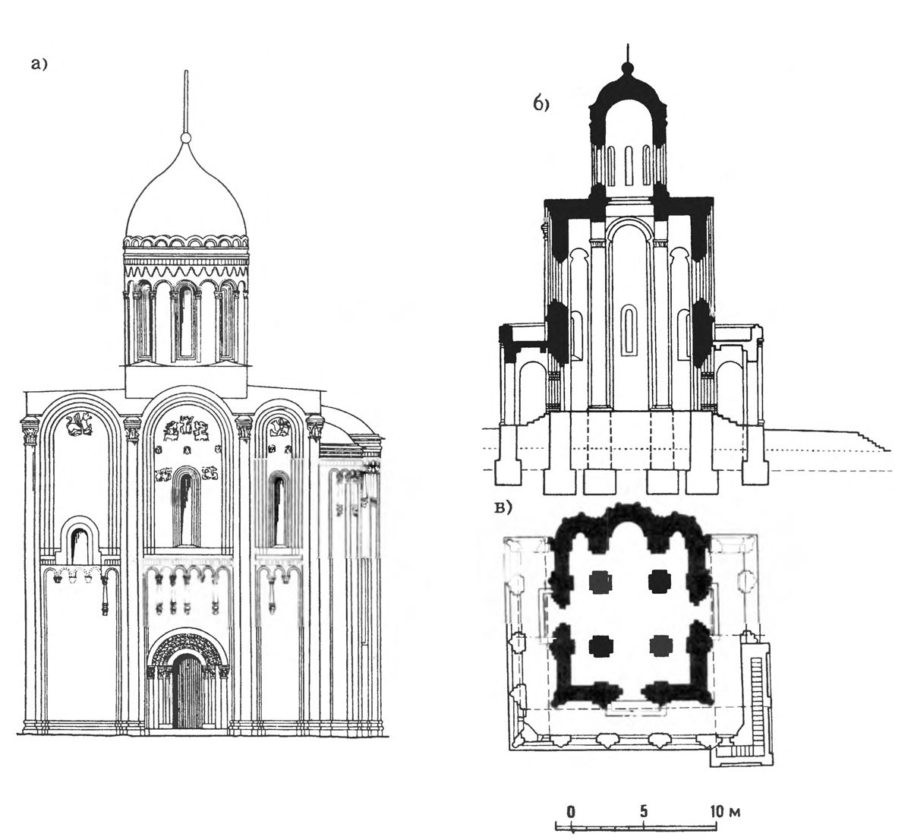Покрова на Нерли — план-схема
Церковь была посвящена празднику Покрова Богородицы, введенному Андреем Боголюбским без позволения Киевского митрополита. Строительством особого храма Покрова Богородицы утверждалась в присущих средневековью аллегорических образах идея божественного покровительства Владимирской земле и исключительных прав «богоизбранного» князя Андрея.
Белокаменный изящный храм, воздвигнутый у «водных ворот» Владимирской земли, должен был убедительно демонстрировать покровительство небесных сил. Безымянные мастера блестяще нашли образ этого первого на Руси храма Покрова. Поднятая над заливными лугами путем устройства искусственной насыпи, облицованной известняковыми плитами, как бы парящая над зеркальной гладью вод, устремленная ввысь церковь легко связывалась у наших предков с идеей заступничества божественных сил.
Поток вертикальных линий, образованный уступами стены, не только в верхней, но и в нижней части, усиленный тянутыми колонками и учащенным ритмом колончатого пояса, поддержанный вытянутыми окнами и аркатурой главки, создает иллюзию движения масс вверх, их невесомости. Этому способствует и доведенное до совершенства тектоническое решение стены, намеченное еще в первых белокаменных постройках владимиро-суздальского зодчества. Верхние участки прясел, более заглубленные, чем нижние, дополнительно ослаблены резными деталями; это усиливает ощущение устойчивости нижней части здания и легкости, воздушности верхней. Раскопками, проведенными под руководством Н. Н. Воронина, установлено, что церковь Покрова была окружена с трех сторон открытой аркадой, на которой покоилось гульбище.
Центричность композиции основана на выделении средних осей фасадов. Все они, кроме восточного, имеют в центральном прясле развитой перспективный портал, пластичное пятно которого с орнаментальными лентами архивольтов резко контрастирует с гладью нижних участков стены. Над порталами в полукружиях закомар помещены одинаковые по сюжету рельефы. Выше всех восседает библейский царь Давид.
В боковых пряслах фантастические чудища — грифоны, олицетворяя охранительные функции, повернулись в сторону Давида, к центральной оси обращены и нижележащие львы. Соединяя в единое целое этот иносказательный гимн Давиду — царю-объединителю (как и князь Андрей), протянулась цепочка женских масок, воспринимавшихся народом, воспитанным на религиозных притчах, как символ девы Марии — покровительницы и заступницы.
Стремление усилить воздействие драгоценных архитектурных произведений, всемерно использовать образность изобразительного искусства для выражения в религиозной форме политических идей характерно для строительства, осуществлявшегося князем Андреем. Эта тенденция, постепенно нарастая, получит дальнейшее развитие во владимиро-суздальском зодчестве и станет одной из наиболее характерных его черт.
Резные рельефы, правда в гораздо меньшем количестве, украшают также интерьеры храмов. Так, в местах опирания подпружных арок на столбы и в Успенском соборе, и в церкви Покрова высечены царственные фигуры львов.
В отличие от Успенского собора во Владимире, церковь Покрова сохраняла белизну своих каменных одежд — ни пятна фресок, ни блеск позолоты не разрушали девственной красоты камня. Отказ от живописных приемов придал еще большую целостность и одухотворенность этому поэтическому произведению владимирских «каменосечцев» и окончательно сформировал особенности их художественного языка. В полную силу этот язык проявился в годы княжения брата Андрея — Всеволода (1176— 1212 гг.) по прозвищу «Большое гнездо», который довершил политические замыслы Андрея Боголюбского: сломил сопротивление «крамольных» бояр, разбил оппозицию рязанских князей и по праву стал носить титул «владимирского самовластца».
В важнейших сооружениях «Великого Всеволода», в первую очередь в Димитриевском соборе (1194—1197 гг.), построенном на княжеском дворе во Владимире, четко отразилось изменившееся положение князя. Величественные формы собора, украшенные роскошным резным нарядом, впечатляют своей торжественностью и царственной мощью.
Несмотря на несомненную связь с предыдущими постройками, Дмитриевский собор является глубоко оригинальным произведением, не имеющим прямых аналогий ни на Руси, ни в Западной Европе.
Почти шестьсот резных камней украшают белокаменную поверхность его стен. Заглубленные участки прясел выше аркатурного пояса сплошь покрыты резным «ковром», зрительно дематериализующим кладку.

Дмитриевский собор (1194-1197 гг.) во Владимире. Современный вид 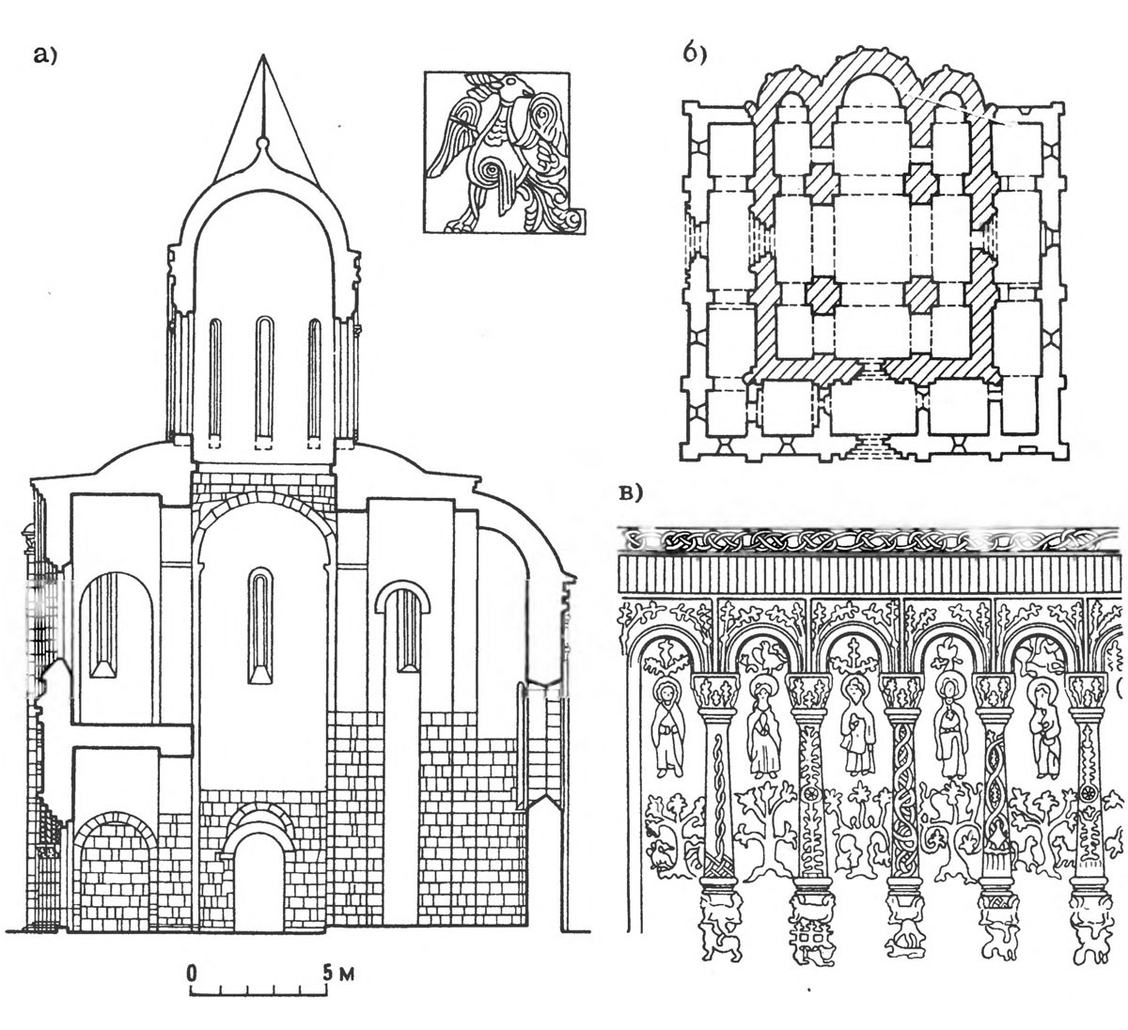
Дмитриевский собор во Владимире.
В силу этого нижние участки стены из притесанных гладких квадров кажутся особенно прочными, а здание приобретает зрительную устойчивость и величественность. Аркатурно-колончатый пояс отделяет нижнюю —«дольнюю» часть храма от верхней —«горней», как бы проводя грань между материальным и духовным. Четкий ритм колонок, покрытых орнаментальным плетением, дополнен фигурами святых и небожителей, среди которых мы встречаем русских князей Бориса и Глеба, а также небесных покровителей владимирских князей. Поэтому нет ничего удивительного, что в восточной закомаре северного фасада помещен скульптурный портрет самого Всеволода, от одного имени которого «трепетали все страны», как сообщает летописец, в окружении сыновей своего «большого гнезда». Показательно, что плоскости других закомар заполняют библейские и другие персонажи, в том числе Давид и Александр Македонский, символизирующие мудрость и могущество властителей.
Плоскостной строчной характер резьбы, напоминающей народную вышивку, подавляющее количество (470) рельефов с изображением зверей, птиц и растений убедительно свидетельствуют о значительности светского начала в придворном храме князя Всеволода. Весь облик Дмитриевского собора отличается оптимизмом, праздничной нарядностью, столь близкой народным массам, все еще преломлявшим христианские праздники сквозь призму языческого почитания природы.
В ином художественном плане был решен Успенский собор. Сильно пострадавшее во время опустошительного пожара в 1185 г. здание этого собора было увеличено по площади более чем в два раза. Обстройка его с трех сторон широкой галереей и удлинение апсид были вызваны не только стремлением увеличить вместимость и техническими соображениями, но и требованиями престижа, необходимостью повысить значение главного собора стольного града и сохранить за ним господствующее положение в ансамбле детинца. Кроме того, галерея предназначалась для установки в специальных нишах — аркосолиях — каменных саркофагов владимирских князей и иерархов. Таким образом, собор становился грандиозной усыпальницей владимирских владык.
В отличие от Дмитриевского, в Успенском соборе плоскости стен и колонки аркатурного пояса не имеют орнаментальной резьбы, ибо епископскому собору не подобало светское узорочье и языческая жизнерадостность. Вместо стройных динамичных форм княжеского храма епископский собор величаво распростерся вширь, его строгое статичное основание, резко очерченное гранями стен, а не мягкой формой полуколонок, с широко расставленным пятиглавием внушало уважение и создавало впечатление нерушимой мощи этого оплота церкви.
Крупные архитектурные формы перестроенного Успенского собора (1185— 1189 гг.), лаконичность пластических деталей, два ряда закомар способствовали наиболее эффектному восприятию собора с дальних точек и усиливали его главенствующее положение в силуэте города. Наметившиеся в конце XII в. две линии в трактовке культовых зданий — светская и церковная — получили дальнейшее развитие в творчестве владимиро-суздальских зодчих. Более простые, строгие сооружения без нарядного каменного узорочья лучше отвечали богословским идеям отрешения от радостей мирской жизни.
Светская линия представлена соборами Рождества Богородицы в Суздале (1222—1225 гг.) и Георгиевским в Юрьеве-Польском (1230—1234 гг.). Особенно примечателен княжеский собор в Юрьеве-Польском — заключительный аккорд в белокаменной симфонии владимиро-суздальских каменосечцев, в котором декоративное начало начинает преобладать над структурным.
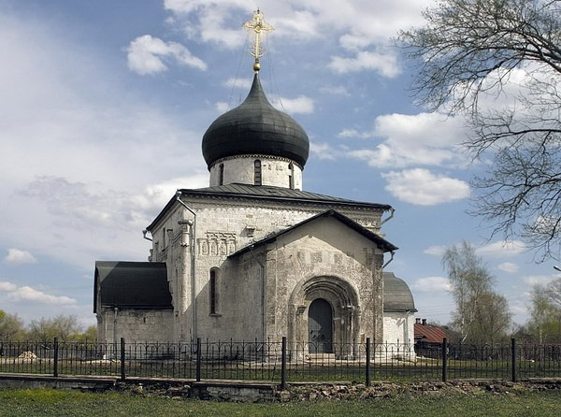
Георгиевский собор был построен сыном князя Всеволода — Святославом Всеволодовичем в стольном городе своей вотчины. Пространство этого небольшого четырехстолпного храма с одной главой было расширено за счет трех сильно выступающих притворов, причем западный притвор был двухэтажным. В его верхней части, как и в суздальском соборе Рождества Богородицы, находилась княжеская ложа. Крестообразное, уступчатое построение с ярко выраженной центричностью, чему способствовал больший объем западного притвора, уравновешивавшего апсиды, видимо, дополнялось динамичным завершением главы, окруженной вторым рядом закомар. Верх Георгиевского собора обрушился в XV в. Восстановленный в 1471 г. московскими мастерами, он утратил свои первоначальные формы. Незнакомые с идейно-художественным замыслом и стилевыми особенностями владимиро-суздальского зодчества москвичи, используя упавшие камни, клали резные детали как попало, превратив восстановленные части собора в архитектурный ребус. Его «прочтение», реконструкция композиционного замысла и семантического содержания были выполнены советскими учеными Н.Н.Ворониным и Г. К. Вагнером.
Через полтысячелетия мы «читаем» запечатленные в каменном кружеве сплошной резьбы политические идеи владимирских князей, выраженные языком христианской символики, направленные на обоснование и утверждение их прав на главенство в русских землях. Аркатурно-колончатый пояс включал изображения святых покровителей владимирских князей и внушал мысль о «богоизбранности» княжеского рода. В рельефах на библейские сюжеты, расположенных в закомарах, развивалась тема небесного покровительства земным владыкам.
Несмотря на упомянутые параллели в общем идейно-художественном замысле Георгиевского и Димитриевского соборов, характер их скульптурного убранства различен. Тончайший плоский узор, высеченный без учета швов кладки на всей поверхности стен Георгиевского собора, оплетающий портал, угловые колонки и аркатурный фриз, снижает тектоничность его архитектурных форм. Показательно, что колончатый пояс углублен в толщу стены, которая выше почти не утоняется. Аркатура приобрела неконструктивную трехлопастную форму, причем основание арок высечено на одном камне, а завершение на другом. Владимирские мастера талантливо развили тенденции использования скульптуры в фасадах здания, проявлявшиеся в постройках Галича, Чернигова и Рязани. Они придали своеобразный облик лучшим своим произведениям, внося в культовые сооружения светское, политическое содержание. Связь художественных образов с общегосударственными целями объединения раздробленных княжеств, с чаяниями народа о прекращении братоубийственных войн возвышает памятники владимирского зодчества над узко религиозными и феодальными задачами. Сквозь концепцию апофеоза силы Владимирской земли и ее князей, наиболее выразительно прозвучавшей в Дмитриевском и Георгиевском соборах, сквозь религиозную символику пробивались общенародные идеи единения Русской земли. В роскошный изысканный декор княжеских храмов вплетались народные мотивы, в суровый облик церкви, карающей непокорных, проникают красочные, жизнерадостные нотки, что следует связывать с народными представлениями и с меньшим воздействием византийской церкви.
Составитель:
Максимов Дмитрий Валентинович, кандидат культурологии, учитель английского языка и географии.

